**Реализация республиканской целевой программы**

**«Противодействие злоупотреблению наркотических средств и их незаконному обороту»**

**в МКОУ «Чиркейский образовательный центр им. А. Омарова»**

|  |  |  |  |  |  |  |
| --- | --- | --- | --- | --- | --- | --- |
| **№** | **Наименование мероприятий** | **Классы** | **Сроки** | **Количество охваченных** | **Ответственные** | **Приглашенные** |
| 1 | Проведение анкетирования с целью изучения уровня информированность учащихся | 9-11 | 23-25 января | 50 | Зам. директора по ВР Казимагомедова З.М |  |
| 2 | КТД «День подростка» | 6-7 | 13 марта | 70 | Администрация |  |
| 3 | Викторина «Спорт – альтернатива пагубным привычкам» | 4 –е | 11 марта | 40 | Учитель физкультуры Омарова М.Г |  |
| 4 | Тематический классный час «Наше здоровье – в наших руках» | 2 а | 24 февраля | 22 | Классный руководитель Ахмедзиявдинова Х. |  |

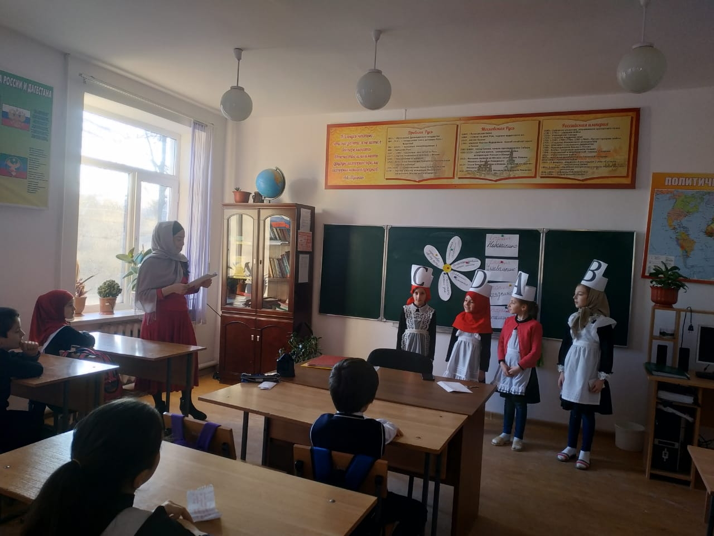

13 января во 2 а классе проведен тематический классный час «Наше здоровье – в наших руках»

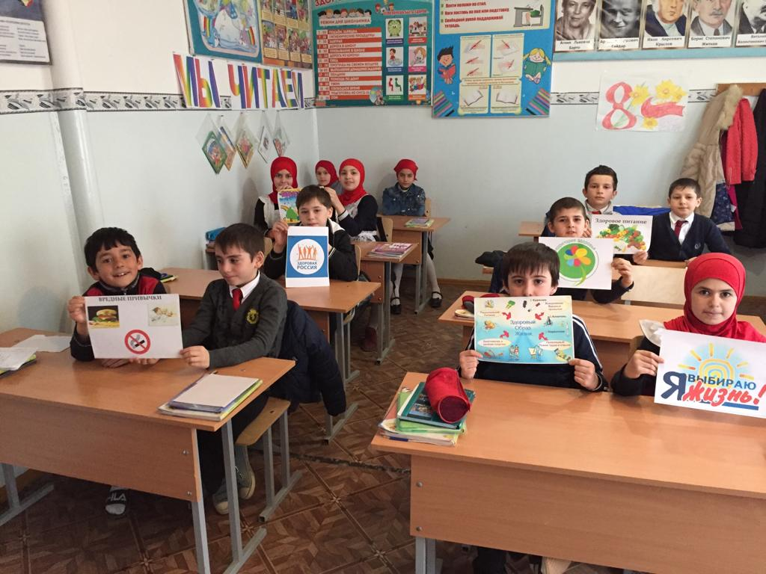

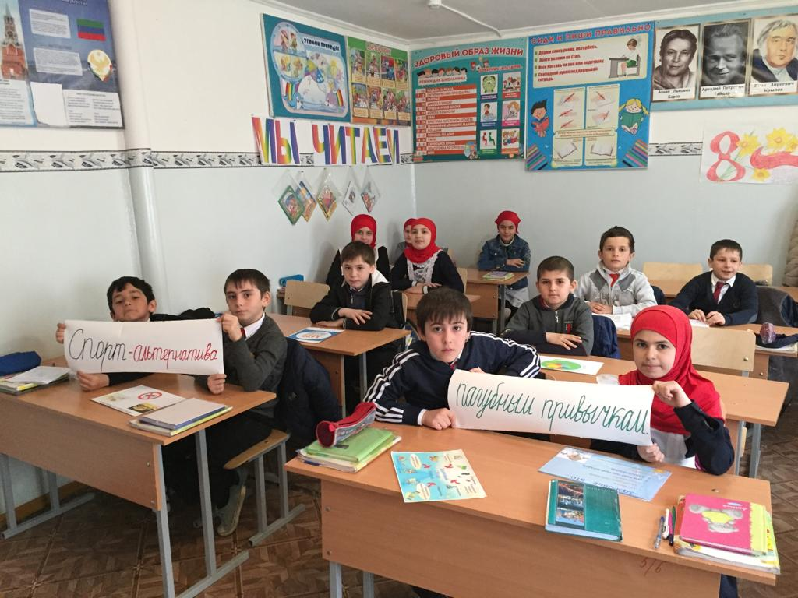

14 марта в 4 в проведена викторина «Спорт – альтернатива пагубным привычкам», охвачено 40 учащихся.